Medieninformation

team:semestro

**Mulan - Die Legende der Drachenkrieger**

Familienmusical

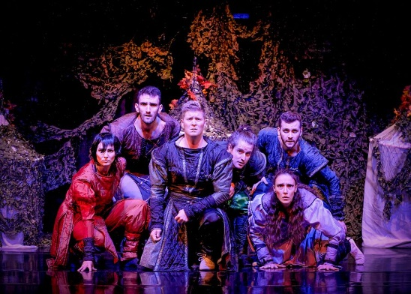Mulan will Drachenkriegerin werden, um eine antike Schriftrolle ihres Vaters zu entziffern. Da nur Männern das Wissen der Heiligen Drachen vorbehalten ist, gibt sie sich als Mann aus und schleust sich ins Lager der Drachenkrieger ein. Doch auch der hinterlistige Khan hat es auf die Schriftrolle abgesehen - und versucht alles, um Mulans Geheimnis aufzudecken. Zu allem Überdruss verliebt sich Mulan Hals über Kopf in ihren Trainer Chang. Wird es ihr gelingen, ihre Gefühle zu gestehen, das Chaos zu durchbrechen und den legendären Weißen Drachen zu finden?

Mit diesem unterhaltsamen Musical-Abenteuer beleuchtet team:semestro das beliebte chinesische Märchen auf ganz neue, fantasievolle und noch nie da gewesene Weise. Epische Musik, coole Charaktere und eine pädagogisch wertvolle Storyline entführen das Publikum in eine mythische Welt voll Herz, Humor und Abenteuer. Drachenstark!

Musik, Text & Konzept: **Sandra E. Mae**

Regie & Choreografie: **Lassen Stoyanov**

ab 6 Jahren

**Termin: Samstag, 17.01.2026 I** 11:00 Uhr, 14:00 Uhr, 16:15 Uhr

**Samstag, 24.01.2026 I** 11:00 Uhr, 14:00 Uhr, 16:15 Uhr

Preise: Euro 20,-/18,-/16,-/14,-

Schulvorstellungen: 13.-16.01.2026, 19.-23.01.2026, 9.00 und 10.45 Uhr

Preis: Euro 10,-

Kartenvorverkauf: 1040 Wien, Argentinierstraße 37  
von Montag bis Samstag von 13.00 bis 18.00 Uhr  
Karten Hotline: 01/501 65/13306  
[www.akzent.at](http://www.akzent.at)

**Pressefotos** in 300dpi und **–texte** für Ihre Ankündigung stehen auf unserer **Website** [**www.akzent.at**](http://www.akzent.at)in unserem **Pressebereich** zur Verfügung.